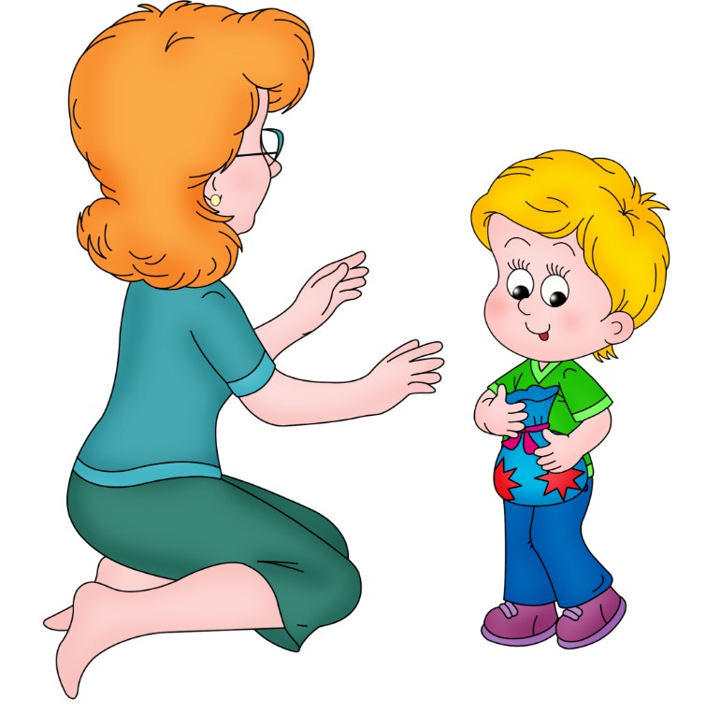

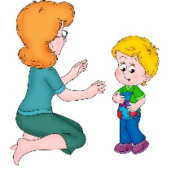

***Как привлечь внимание ребёнка на индивидуальном занятии?!***

**Первое**: научиться педагогу наблюдать за ребёнком и замечать его интересы. Например, ребёнок с интересом смотрит на игрушку и тогда вы предлагаете эту игрушку ребёнку поиграть, тогда выстраивается дистанция доверия между вами и малышом.

**Второе:** выстраиваете занятие отталкиваясь от интересов ребёнка. И тогда малыш начнёт понимать, что его инициативу поддерживают тут и потом вам проще будет договориться с ребёнком, чтобы он выполнял ваши задания.

**Если…**

* **ребёнок на занятии плачет:**

ни в коем случае сами не пугайтесь и не запрещайте ребёнку плакать, потому что может сформироваться невроз. Мы, наоборот, поддерживаем, а затем даём выплеснуть эти эмоции через тело и здесь подойдёт сенсорная стратегия: дать мячики, игрушки, чтобы он их покидал. Когда ребёнок кидает, он так отрабатывает агрессию, весь свой стресс и напряжение.

* **ребёнок сразу начинает бегать по кабинету, группе, забираться на стул, стол, на вас не реагирует:**

поиграйте с ним в подвижную игру.

* **у ребёнка истерика:**

Будьте спокойны, от вашей стабильности ребёнок успокоится, произойдёт сорегуляция. Ребёнок в истерике, а вы подходите и поддерживаете его, т.е. замечаете эту истерику. Не надо её игнорировать, «ты плачешь, я понимаю» и потом предлагать то, что ребёнка заинтересует.